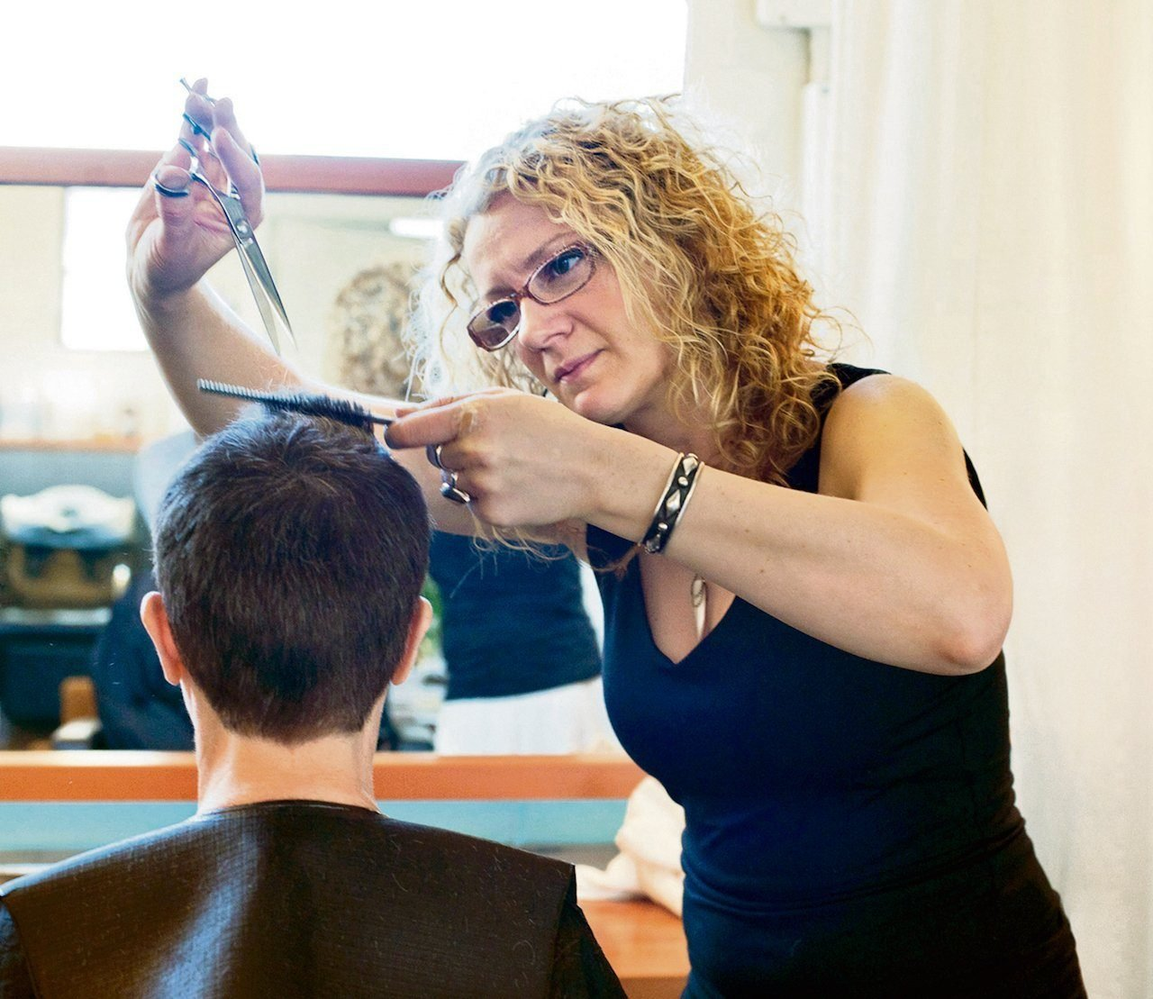
Haarstreubend: 802 Franken beträgt die Durchschnittsrente in der Pensionskasse der Coiffeurbranche. Foto: Getty.

Gewerkschaftsbund präsentiert schockierende Zahlen:
BVG-Hungerrenten für Frauen mit Tieflohnjobs
Dass sie tief sind, wusste man. Aber dass sie derart tief sind, ist skandalös: Frauen in Tieflohnbranchen erhalten von der Pensionskasse nur 500 bis 800 Franken. Der Gewerkschaftsbund (SGB) wollte es genau wissen: Er nahm mehr als ein Dutzend Geschäftsberichte von Pensionskassen unter die Lupe. Aber nicht irgendwelche, sondern solche aus Tieflohnbranchen: Gastro, Detailhandel, Coiffure und Kosmetik. In diesen Berufen sind die Löhne tief und der Frauenanteil hoch. Wie sehen dort die BVG-Renten aus? Gewerkschaftsbund-Zentralsekretärin Gabriela Medici sagt zu Work: „Wir wussten, dass sie tief sind. Aber so extrem haben wir das nicht erwartet.“ Zahlen, die schockieren:
- Bei Gastrosocial, der Pensionskasse des ehemaligen Wirteverbands und der Hotellerie, beträgt die ausbezahlte Durchschnittsrente 603 Franken pro Monat. Die Kasse zählt 160’000 Versicherte.
- Noch tiefer liegt die Durchschnittsrente bei der BVG-Stiftung der SV Group: nur 505 Franken. Die Gruppe betreibt Kantinen, Mensen und Mitarbeiterrestaurants.
- 802 Franken beträgt die Durchschnittsrente in der Pensionskasse der Coiffeur- und der Kosmetikbranche.
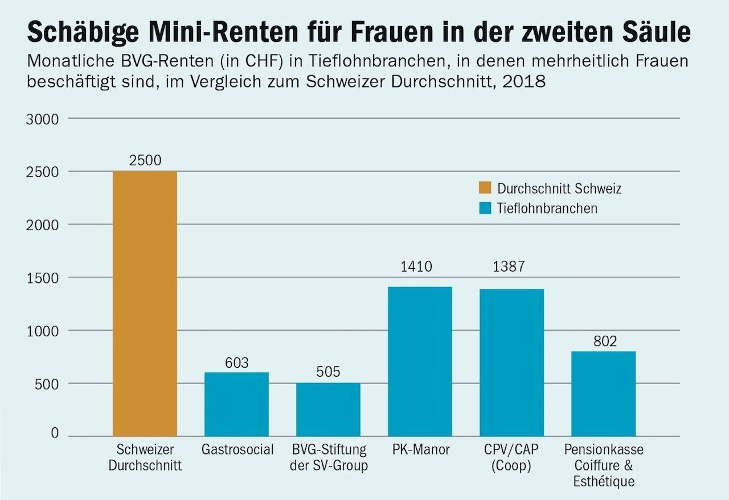
(Quelle: Pensionskassenstatistik 2018 und SGB-Erhebung. Die durchschnittlichen Altersrenten wurden den Geschäftsberichten der jeweiligen Pensionskassen entnommen, indem die gesamten Ausgaben für Altersrenten im Verhältnis zum Total der Altersrentenbeziehenden betrachtet wurden.)

Riesige Kluft
Im Vergleich dazu liegen die Renten im Verkauf höher, etwa bei Coop oder Manor (siehe Grafik). Aber auch dies sind extreme Tiefrenten. Da es sich um Durchschnittszahlen handelt, die nicht zwischen Geschlecht unterscheiden, kommen die Frauen in Tat und Wahrheit noch schlechter weg, denn in der Regel verdienen sie weniger als Männer. Die riesige Kluft zeigt sich besonders, wenn man diese Minirenten in Bezug zum Schweizer Schnitt der BVG-Altersrenten setzt. Der beträgt knapp 2471 Franken monatlich. Frauen im Tieflohnsektor bringen es nur gerade auf einen Viertel davon. Zur SGB-Analyse hat auch die Unia beigetragen, mit Vorsorgeausweisen von Detailhandelsangestellten. Hier das Beispiel einer Verkäuferin: Sie kam 1985 in die Schweiz und arbeitete zehn Jahre lang zu 100 Prozent. Dann kam die Tochter zur Welt. Danach war sie zwei Jahre arbeitslos und anschliessend in Aushilfsjobs tätig. Seit die Tochter in die Schule geht, arbeitet sie wieder in Teilzeitpensen von 50 bis 80 Prozent. Mit 64 Jahren kommt sie so auf eine monatliche BVG-Rente von 986 Franken.

Jetzt handeln
Das ist typisch. Tieflöhne, Teilzeitjobs und Kindererziehung verhindern, dass Frauen im Berufsleben regelmässig einzahlen und so eine anständige Altersrente ansparen können. Am Schluss resultieren Renten, die nicht zum Leben reichen. Zusammen mit einer minimalen AHV von derzeit 1185 Franken kommen diese Frauen auf weniger als 2000 Franken Alterseinkommen im Monat. Was die SGB-Analyse enthüllt, ist nichts anderes als Altersarmut vieler Frauen. Diese wird jedoch nie thematisiert und somit auch nicht als Problem wahrgenommen. SGB-Expertin Medici: „Unsere Befunde bestätigen, was wir schon lange betonen: Es besteht dringender Handlungsbedarf für Frauen und Teilzeitangestellte in der zweiten Säule.“ Ein erster Schritt zur Verbesserung sei der Kompromiss der Sozialpartner im BVG vom vergangenen Sommer. Dieser Vorschlag wird nächstes Jahr im Parlament diskutiert werden. Tiefstrenten sind das eine, gar keine Renten das andere: Mehr als 35 Prozent der Frauen sind überhaupt nicht in der zweiten Säule versichert. Sie haben nach der Pensionierung nur die AHV. Bei den Männern sind nur 15 Prozent ohne berufliche Vorsorge. Aber auch sonst hat die zweite Säule ein massives Gender-Problem. Die Männer erhalten nämlich im Schweizer Schnitt doppelt so hohe BVG-Renten wie die Frauen. Medici sagt: „Die von uns ermittelten extremen Tiefrenten der Frauen sind nur die Spitze des Eisbergs.“ Eine, die jetzt endlich ans Licht kommt.
Ralph Hug.
Work online, 15.11.2019.
Personen > Hug Ralph. Pensionskassen. Renten. Work online, 2019-11-15

